INFORME DE COMISION
VISITA DE SEGUIMIENTO Y ASISTIR A MESA TECNICA
CONTRATO DE OBRA No. 102 DE 2024
“DESCONTAMINACIÓN DE LA QUEBRADA EL PUEBLO Y EL ZANJÓN DE LOS SAPOS MEDIANTE LA CONSTRUCCIÓN DE COLECTORES DEL SISTEMA DE ALCANTARILLADO SANITARIO PARA EL ASENTAMIENTO EL PORVENIR
DEL MUNICIPIO DE LA ARGENTINA HUILA”.

FECHA: 19 de septiembre de 2024

MUNICIPIO: La Argentina

LOCALIDAD: Zona Urbana

COMPONENTE: ADMINISTRACION DE PROYECTOS

ACTIVIDAD: Visita de Seguimiento de las obras Contrato de Obra No. 102 de 2024

PROYECTO: “DESCONTAMINACIÓN DE LA QUEBRADA EL PUEBLO Y EL ZANJÓN DE LOS SAPOS MEDIANTE LA CONSTRUCCIÓN DE COLECTORES DEL SISTEMA DE ALCANTARILLADO SANITARIO PARA EL ASENTAMIENTO EL PORVENIR DEL MUNICIPIO DE LA ARGENTINA HUILA”.

CONVENIO: CONVENIO INTERADMINISTRATIVO 316 DE 2023
CAM – MUNICIPIO DE LA ARGENTINA – AGUAS DEL HUILA S.A. E.S.P

CONTRATO DE OBRA No: 102 DE 2024

CONTRATISTA: CONSORCIO JOPRA.
REPRESENTANTE LEGAL RAMIRO POLANIA FERNANDEZ

CONTRATO DE
INTERVENTORIA No. 052 de 2024

INTERVENTOR: SOCIEDAD TECNICA SOTA LTDA
REPRESENTANTE LEGAL. JAVIER BARRERO MOSSOS

PARTICIPANTES: AGUAS DEL HUILA S.A. E.S.P, CONTRATISTA, INTERVENTOR, MUNICIPIO DE LA ARGENTINA.

ASISTENTES: Por el Municipio: Ingeniera TANIA CECILIA CERVANTES RINCON, secretaría de Planeación, DIEGO ARMANDO RODRIGUEZ Y FELIPE ORTEGA TAFUR, funcionarios de apoyo a Planeación.

Por la Personería Municipal: Doctor JOHAN CAMILO GIRALDO HERNANDEZ, personero municipal.

Por la Empresas Públicas de La Argentina “EMPUARG S.A E.S.P.” ingeniero FABIAN VALENCIA LOSADA, gerente.
Por el CONTRATISTA: Ingeniero GERMAN TRUJILLO TRUJILLO residente de obra y ANGIE LOPEZ, Apoyo a SISO

Por la INTERVENTORÍA: Ingeniero JAVIER BARRERO MOSSOS, Representante Legal y director de interventoría e ingeniería MONICA ISABEL CASTRO TOVAR, Residente de interventoría.

La visita se llevó a cabo con el fin de asistir a una mesa técnica citada por el municipio con el fin de tratar temas relacionados con las servidumbres requeridas para la ejecución del contrato de oba No. 102 de 2024 cuyo objeto es: “DESCONTAMINACIÓN DE LA QUEBRADA EL PUEBLO Y EL ZANJÓN DE LOS SAPOS MEDIANTE LA CONSTRUCCIÓN DE COLECTORES DEL SISTEMA DE ALCANTARILLADO SANITARIO PARA EL ASENTAMIENTO EL PORVENIR DEL MUNICIPIO DE LA ARGENTINA HUILA”. obra que se va a ejecutar con recursos provenientes del Convenio Interadministrativo No. 316 de 2023, suscrito entre CAM – MUNICIPIO DE LA ARGENTINA – AGUAS DEL HUILA S.A. E.S.P

La Entidad como ejecutora del proyecto adelantó los procesos de contratación de la obra civil e interventoría mediante la modalidad de pliegos tipo publicados en el SECOP II, para tal fin suscribió el contrato de obra No. 102 de 2024 con el CONSORCIO JOPRA siendo representante legal el ingeniero RAMIRO POLANIA FERNANDEZ y para el seguimiento de las obras se suscribió el contrato de interventoría No 052 de 2024 con la firma SOCIEDAD TECNICA SOTA LTDA, siendo representante legal el ingeniero JAVIER BARRERO MOSSOS

Nos reunimos en la sede de las Empresas Públicas de La Argentina “EMPUARG S.A. E.S.P”, en donde por parte del Municipio expresaron los inconvenientes que se han presentado para la firma de los propietarios de los predios por donde se debe instalar las tuberías de los colectores; a lo cual se les aclaró que de acuerdo al proyecto presentado por el Municipio ante la CAM las certificaciones que presentaron expresaron claramente que las obras se desarrollaran por vías públicas y con base a ellas el contratista está ejecutando las obras y así que ya se instaló las tuberías por los predios, lo que se requiere es que los legalice el municipio con los propietarios; quedando en que continúan con el trámite teniendo en cuenta que en el EOT del municipio figuran como vías.

De igual manera se le solicito tanto a los funcionarios del municipio como al gerente de las empresas públicas el cumplimiento de los compromisos adquiridos en el CONVENIO INTERADMINISTRATIVO 316 DE 2023, suscrito con la CAM – MUNICIPIO DE LA ARGENTINA – AGUAS DEL HUILA S.A. E.S.P., de realizar la contratación de las acometidas domiciliarias.

Posteriormente se hizo el recorrido por los sitios de las obras ejecutadas observando que ya se tiene instalado 296 ml de tubería de 12”, con sus respectivas excavaciones y tapado y relleno de brechas, como a si mismo construido 4 pozos y la tubería empotrada en 2 pozos existentes.

Ing. YESID ROJA PEÑA
Profesional Universitario
Subgerencia Técnica y Operativa

REGISTRO FOTOGRAFICO
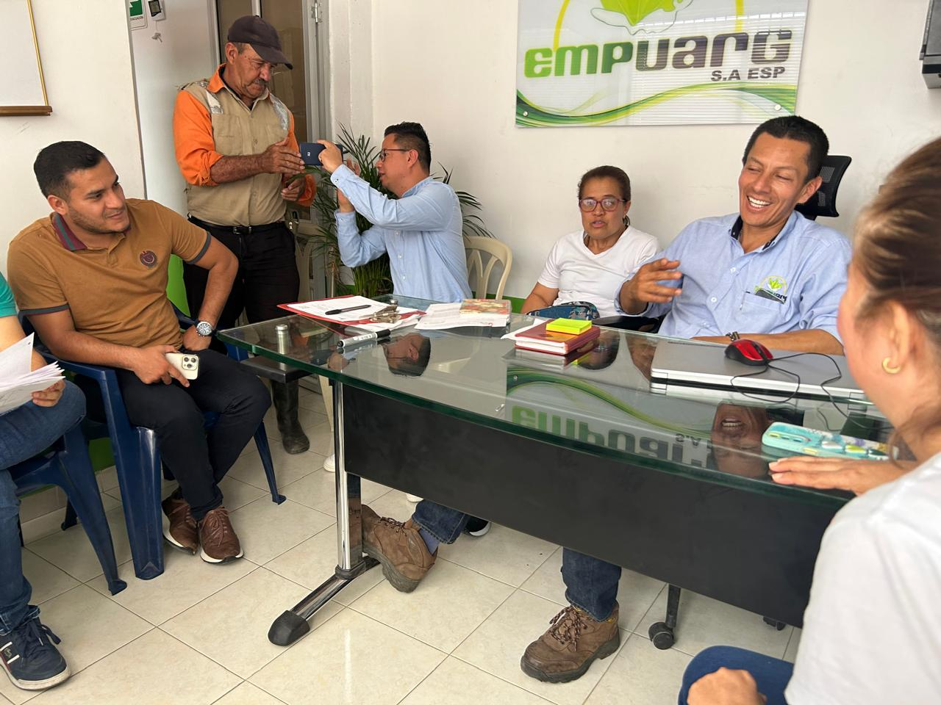
ASISTENTES A LA MESA TECNICA FUNCIONARIOS DEPLANEACION MUNICIPAL, PERSONERÍA MUNICIPAL, EMPRESAS PUBLICAS, CONTRATISTA E INTERVENTORIA
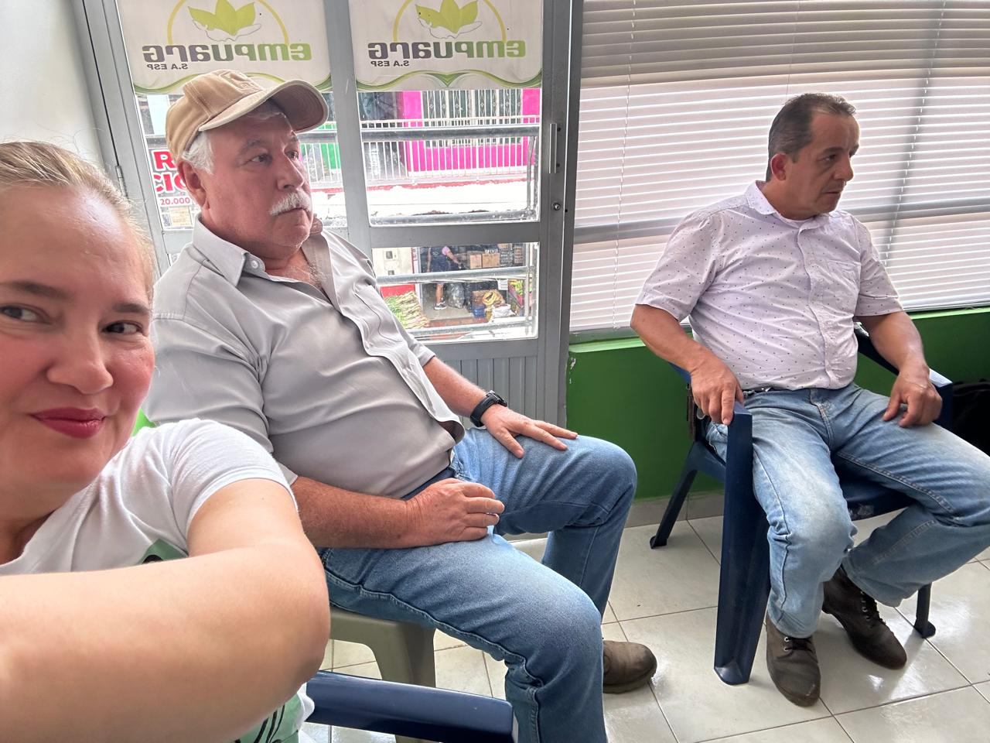
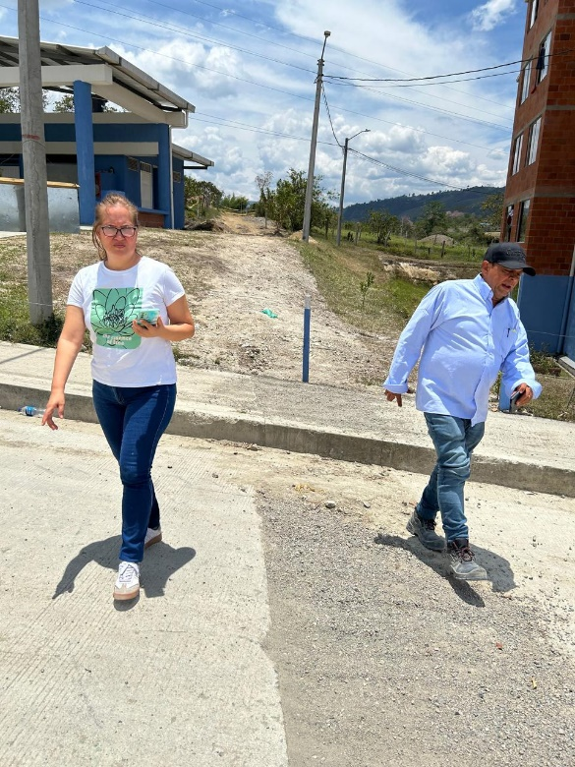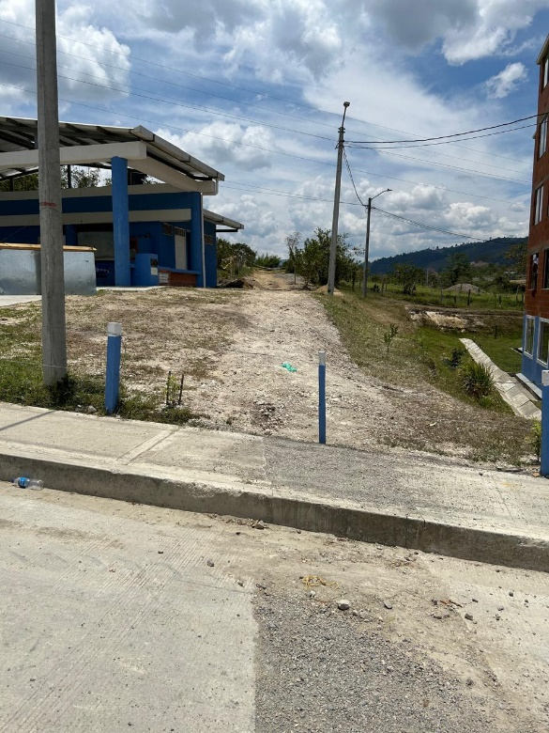
RECORRIDO POR LOS SITIOS DE LAS OBRAS EJECUTADAS
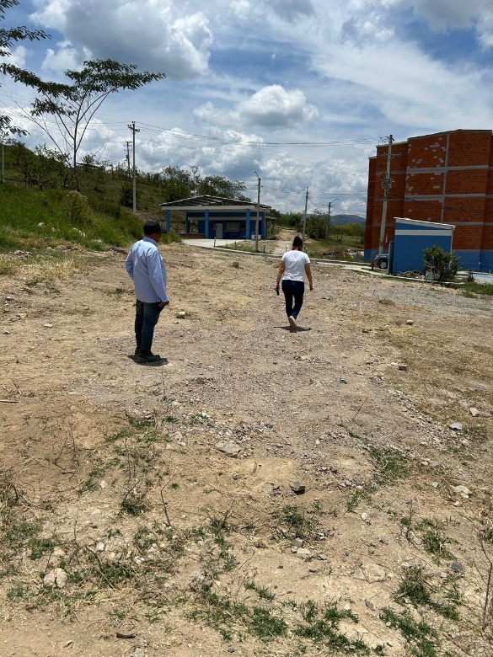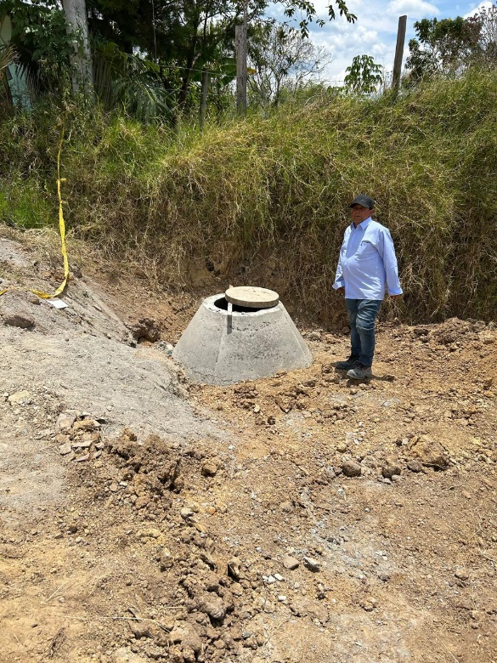

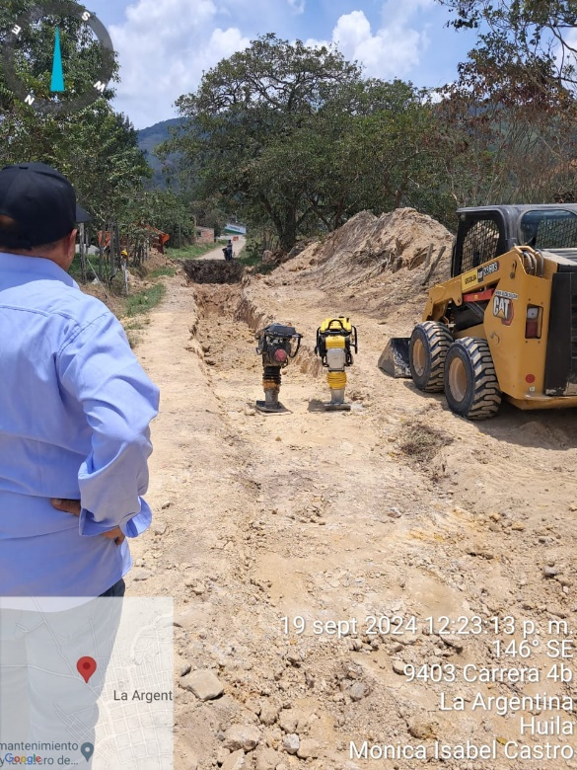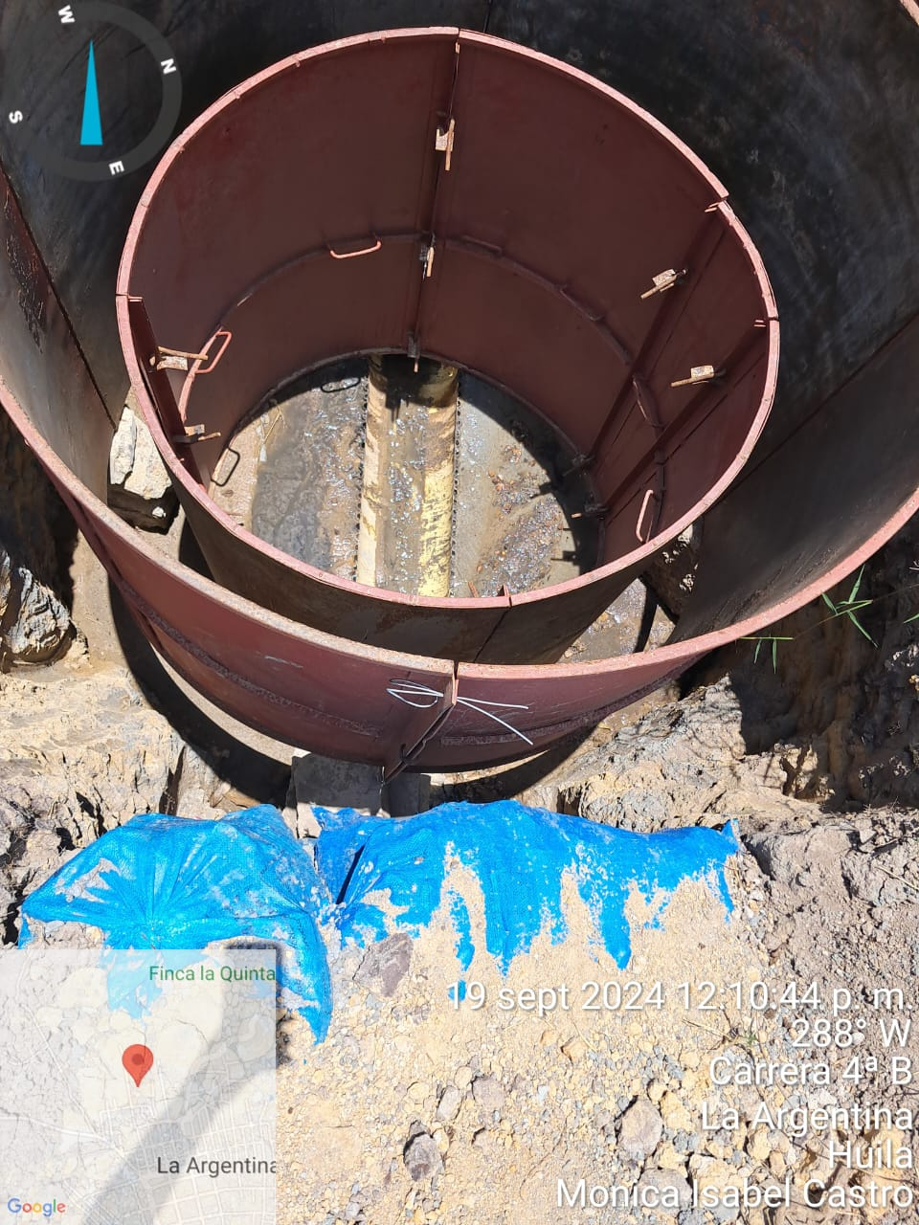

RECORRIDO POR LOS SITIOS DE LAS OBRAS EJECUTADAS
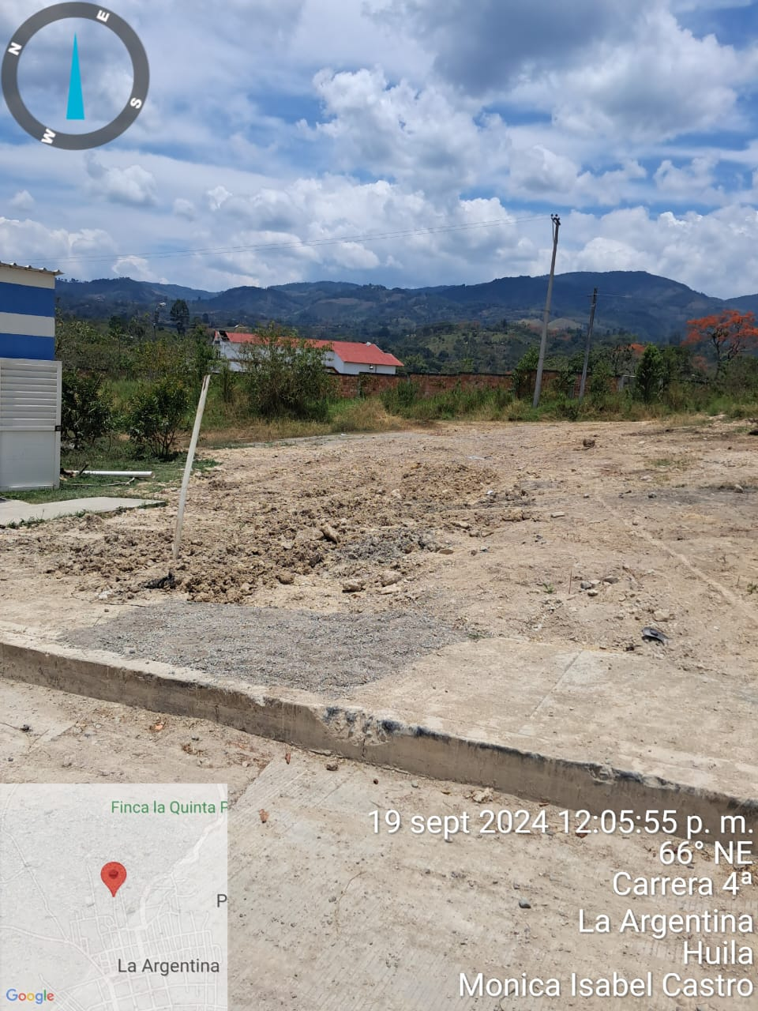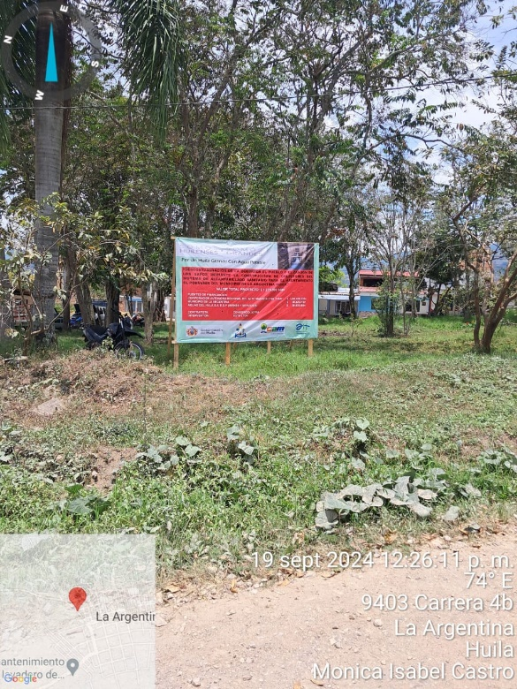

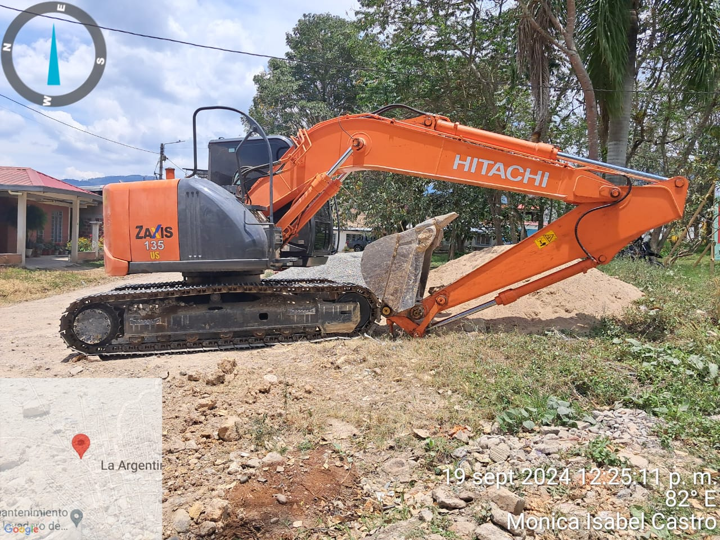
TUBERÍAS, EQUIPOS Y MATERIALES DISPUESTOS POR EL CONTRATISTA PARA LA EJECUCION DE LA OBRA
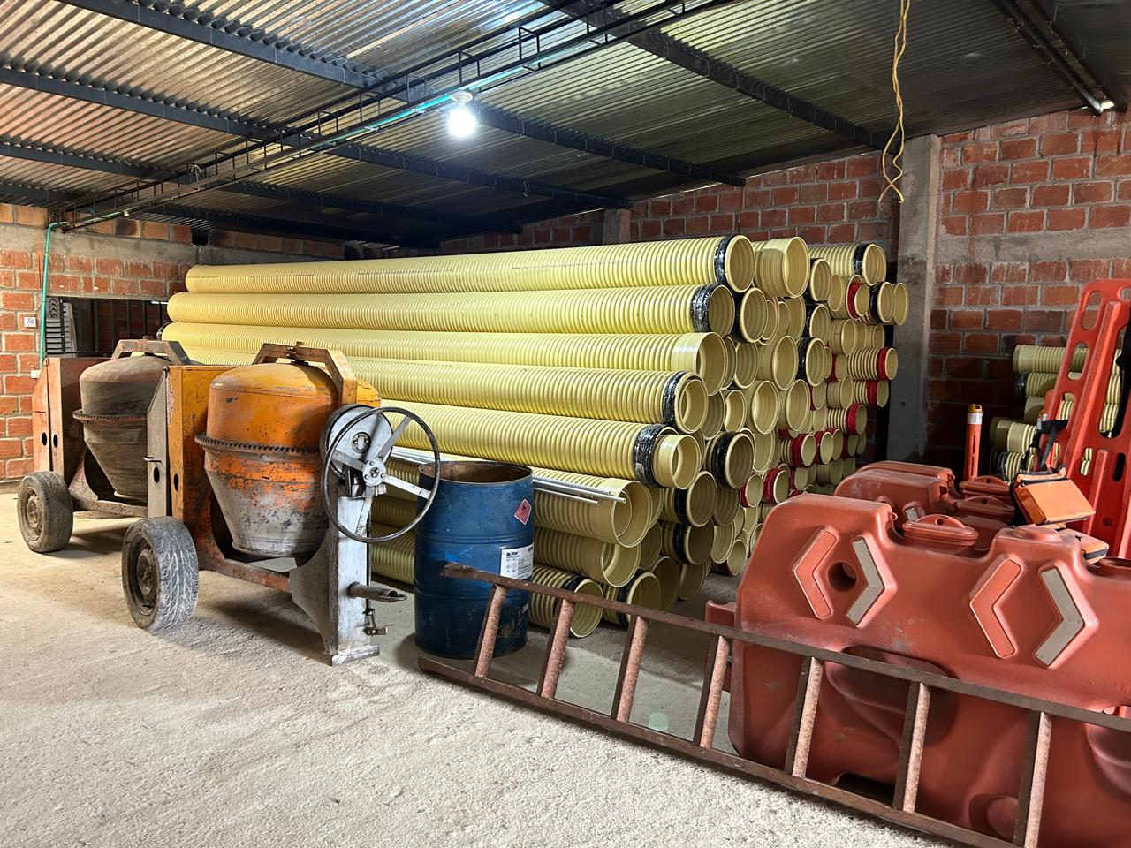
NFORME DE COMISION
VISITA DE SEGUIMIENTO
CONTRATO DE OBRA No. 159 DE 2023
"CONSTRUCCIÓN DE OBRAS DE OPTIMIZACIÓN DE LA LINEA DE ADUCCION DEL SISTEMA DE ACUEDUCTO FASE II DEL MUNICIPO DE ALTAMIRA, DEPARTAMENTO DEL HUILA"

FECHA: 26 de septiembre de 2024

MUNICIPIO: Altamira

LOCALIDAD: Zona Rural y Urbana

COMPONENTE: ADMINISTRACION DE PROYECTOS

ACTIVIDAD: Visita de Seguimiento a las Obras Contrato de Obra No. 159 de 2023

PROYECTO: "CONSTRUCCIÓN DE OBRAS DE OPTIMIZACIÓN DE LA LINEA DE ADUCCION DEL SISTEMA DE ACUEDUCTO FASE II DEL MUNICIPO DE ALTAMIRA, DEPARTAMENTO DEL HUILA”

CONVENIO: RESOLUCION No. 248 del 23 de agosto 2023 – GOBERNACION DEL HUILA - REGALIAS

CONTRATO No: 159 DE 2023

CONTRATISTA: CONENERGIA LTDA.
REPRESENTANTE LEGAL NELSON GUTIERREZ CUELLAR

INTERVENTOR: INGENIERIA Y CONSULTORIA INTEGRAL S.A.S.
REPRESENTANTE LEGAL. JESSIKA MARIA ESCOBAR ROJAS

PARTICIPANTES: AGUAS DEL HUILA S.A. E.S.P, CONTRATISTA, MUNICIPIO Y EMPRESA DE SERVICIOS PUBLICOS DE ALTAMIRA EMSERALTAMIRA S.A. E.S.P. y MUNICIPIO DE ALTAMIRA

ASISTENTES: Por el Municipio: Doctor YECID RODRIGUEZ, alcalde e ingeniero DANIEL CALDERON, secretario de Planeación e Infraestructura.

Por las Empresas Públicas de Altamira “EMSERALTAMIRA S.A. E.S.P.”, doctora MARIA CAMILA YUSTY HERRERA

Por el CONTRATISTA ingeniero LUIS IVAN LUNA, apoyo del contratista y el señor RAMON FABIAN MURCIA, Inspector de Obra.

La visita se llevó a cabo con el fin de realizar visita técnica al contrato de oba No. 159 de 2023 cuyo objeto es: "CONSTRUCCIÓN DE OBRAS DE OPTIMIZACIÓN DE LA LINEA DE ADUCCION DEL SISTEMA DE ACUEDUCTO FASE II DEL MUNICIPO DE ALTAMIRA, DEPARTAMENTO DEL HUILA”, obra que se va a ejecutar con recursos provenientes de regalías del Departamento del Huila proyecto aprobado mediante la Resolución No. 248 del 23 de agosto de 2023.

La Entidad designada como ejecutora del proyecto adelantó los procesos de contratación de la obra civil e interventoría mediante la modalidad de selección abreviada conforme al manual de contratación; para tal fin suscribió el contrato de obra No. 159 de 2023 con la CONENERGIA LTDA siendo representante legal el ingeniero NELSON GUTIERREZ CUELLAR y para el seguimiento se adelantó el proceso de contratación directa y se suscribió el contrato de interventoría No 176 de 2023 con el INGENIERIA Y CONSULTORIA INTEGRAL S.A.S, siendo representante legal el ingeniero JESSIKA MARIA ESCOBAR ROJAS.

Inicialmente no reunimos con el señor Alcalde, el Secretario de Planeación e Infraestructura y Gerente de Empresas Públicas de Altamira, para averiguar sobre los trámites de servidumbre de los predios de los propietarios FLOR MARIA CRUZ ARTEAGA y de HECTOR VARGAS.

Al respecto nos informo lo siguiente así: Con referencia al predio de FLOR MARIA CRUZ ARTEAGA, ya hicieron notificación de la resolución No. 2021 del 06 de septiembre de 2024 sobre la constitución e imposición de servidumbre, la cual fue notificada vía electrónicamente el 18 de septiembre de 2024 y están en el plazo de 10 días que tiene la persona para interponer recurso de reposición que se cumplen el 02 de octubre de 2024; si cumplido este plazo no hay ninguna recurso interpuesto por la propietaria y quedando en firme se procede a realizar la consignación del valor tasado en la imposición de servidumbre.(nos hicieron entrega de la resolución y de la notificación)

Con respecto a la servidumbre del señor HECTOR VARGAS, están adelantando el proceso contractual a través del SECOP de contratar el perito para que adelante el estudio del avaluó y llegar a la constitución e imposición de la servidumbre.

En la visita seguimiento se hizo con el fin de realizar seguimiento al contra de obra el cual lleva un avance del 80%, encontrando: al contratista realizando la instalación tuberías de PVC de 6” por el predio del señor HECTOR CUELLAR, de igual manera se hizo el recorrido con el secretario de Planeación y el delegado del contratista y se determinó que la tubería existente en HD de 6” se deja y la de PVC se empalma en ella.

Con respecto a la tubería de HD de 8”, se le solicitó al residente de obra de realizar un inventario de la que está en bodega y cuantificar cuanta se va en el predio de FLOR MARIA CRUZ ARTEAGA y el predio de HECTOR VARGAS y la que sobre continue donde quedó instalada en la cercha del paso de la alcantarillada cerca al vivero hasta donde alcance y de ahí empalmarla con la existente.

Con especto al permiso del predio a la llega de la planta de propiedad del señor JAIME PEREZ, que tiene como apoderado a JOSE LUIS PEREZ, autorizaron la intervención verbalmente, el largo del trayecto a intervenir son 98 metros.

Ing. YESID ROJA PEÑA
Profesional Universitario
Subgerencia Técnica y Operativa

REGISTRO FOTOGRAFICO

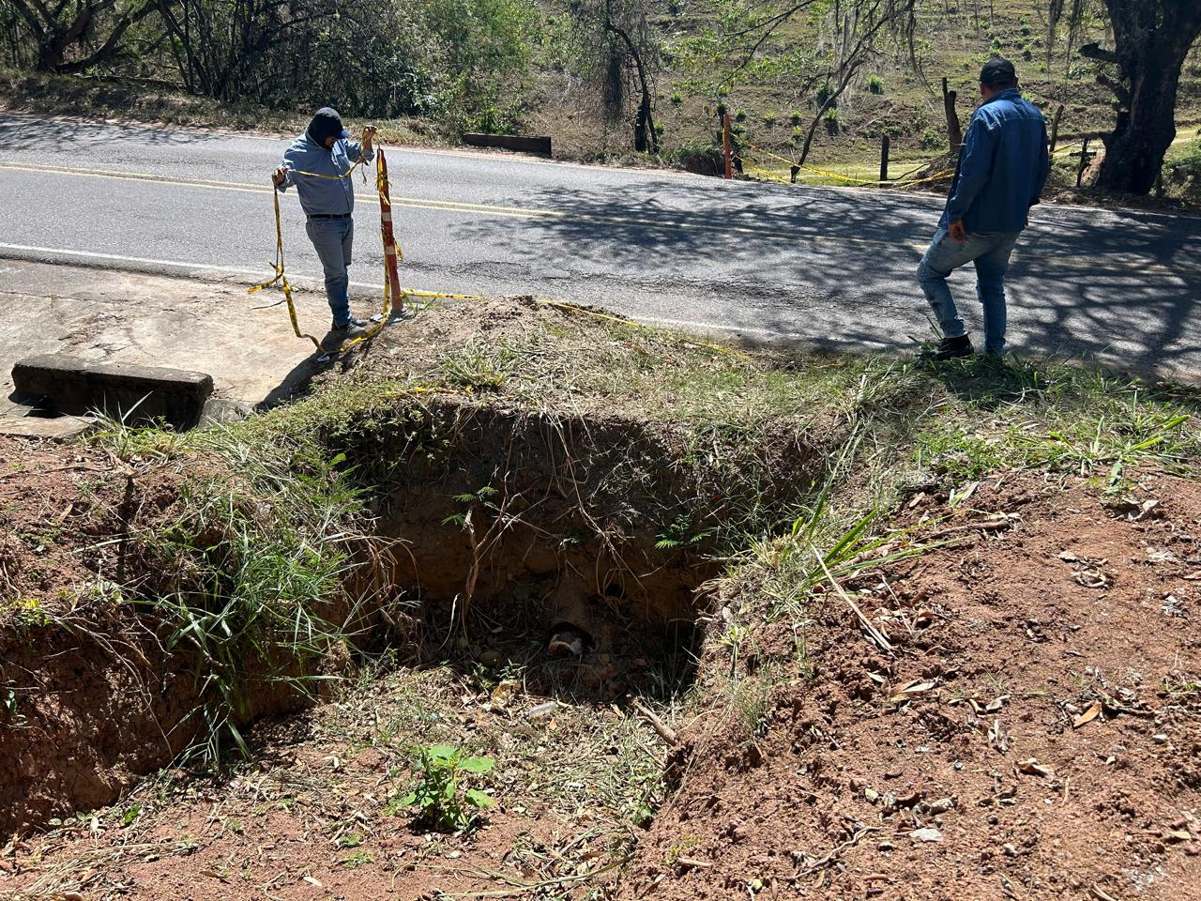

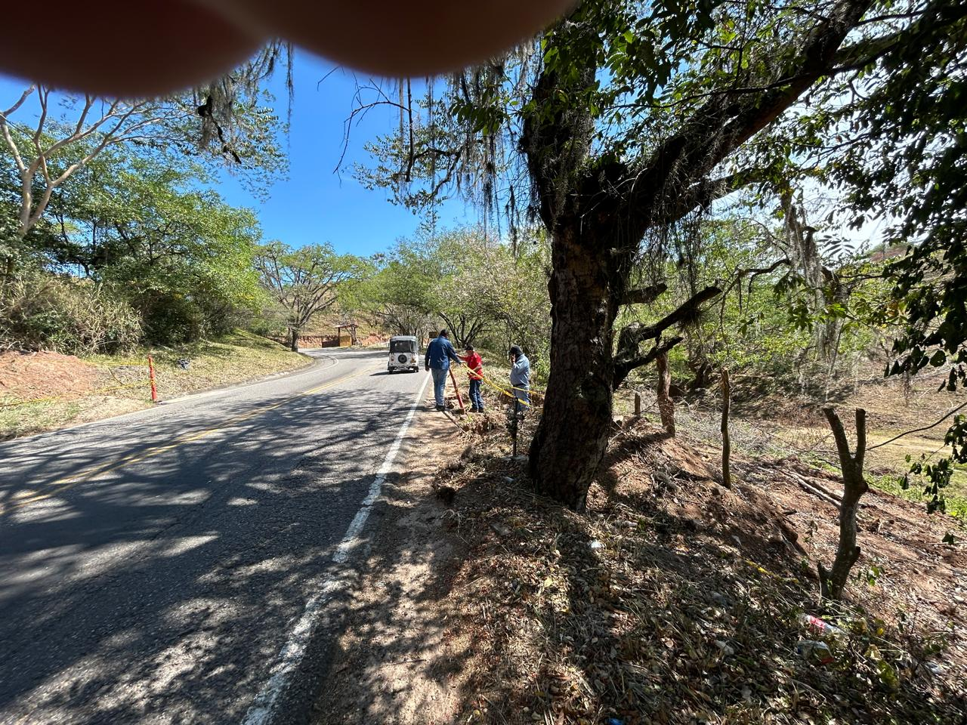

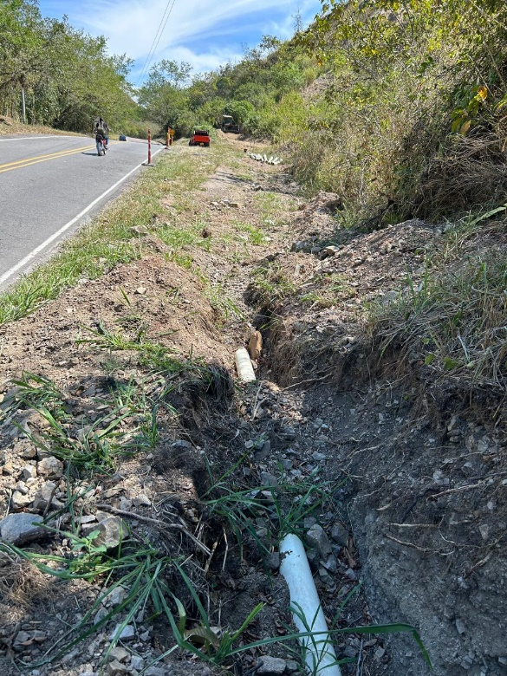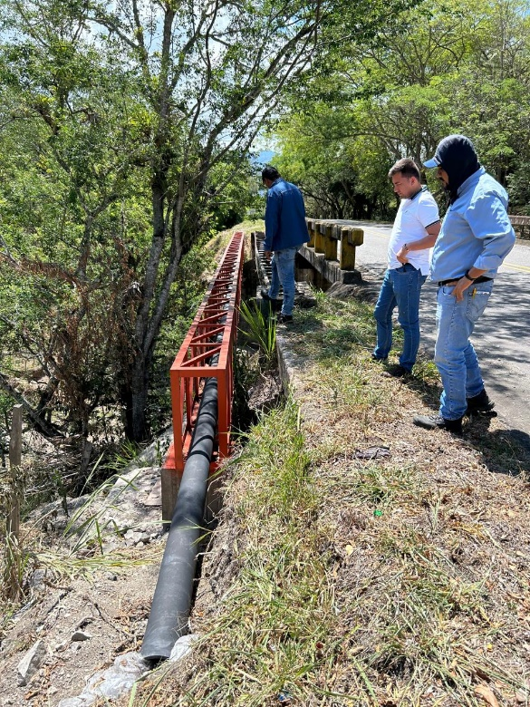

INSTALACION TUBERÍA SOBRE LA VÍA ALTAMIRA – SUAZA EN PVC Y HD

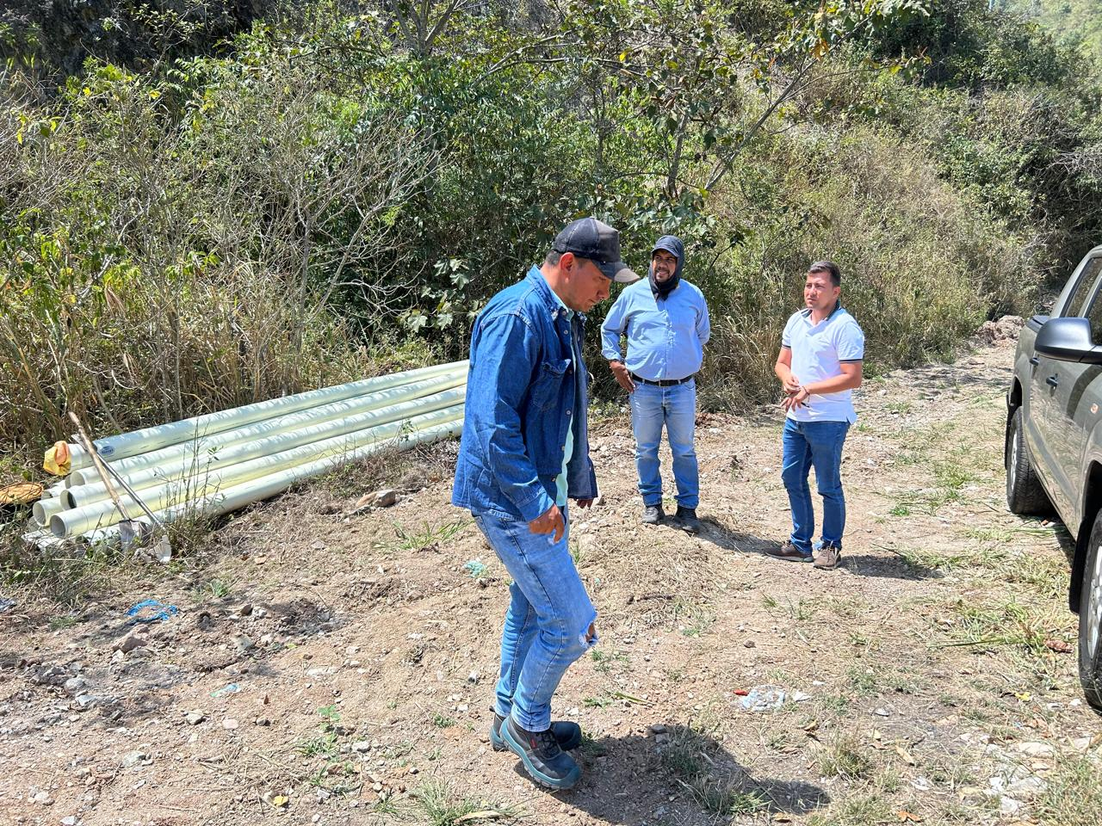

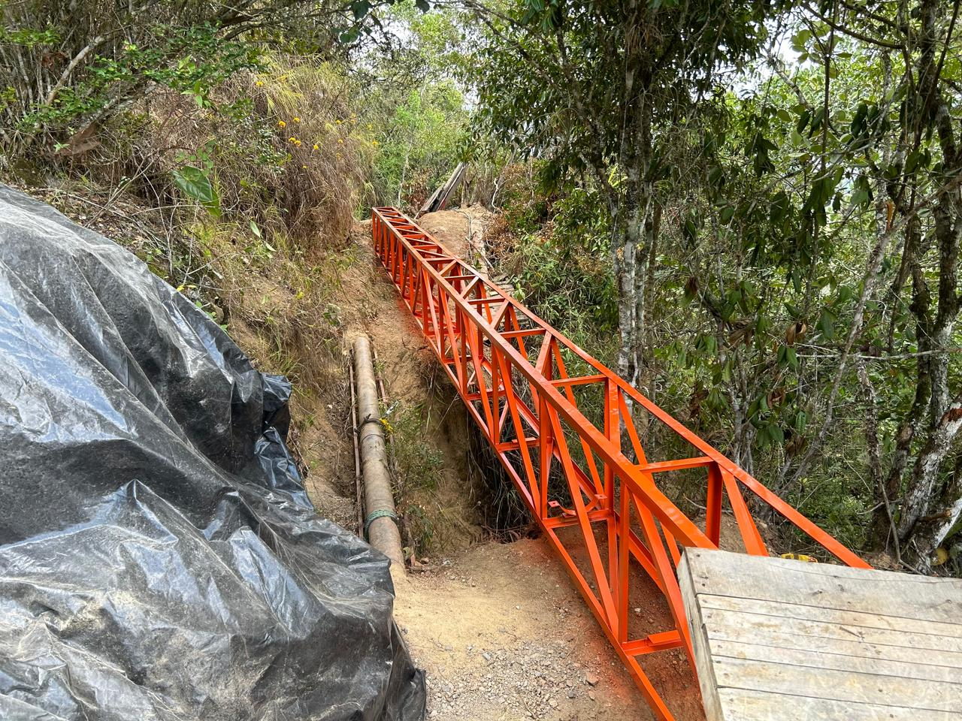

OBRAS EN EJECUCIÓN DE LA LINEA DE ADUCCIÓN

